Memoriál Leoše Kořínka

Mezinárodní sraz italských veteránů,
otevřený i dalším značkám

Frýdek-Místek, Morávka, Nošovice
22. – 24. června 2012

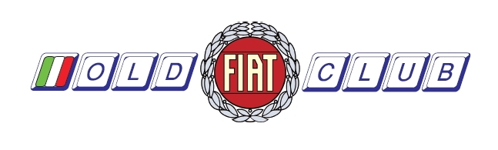
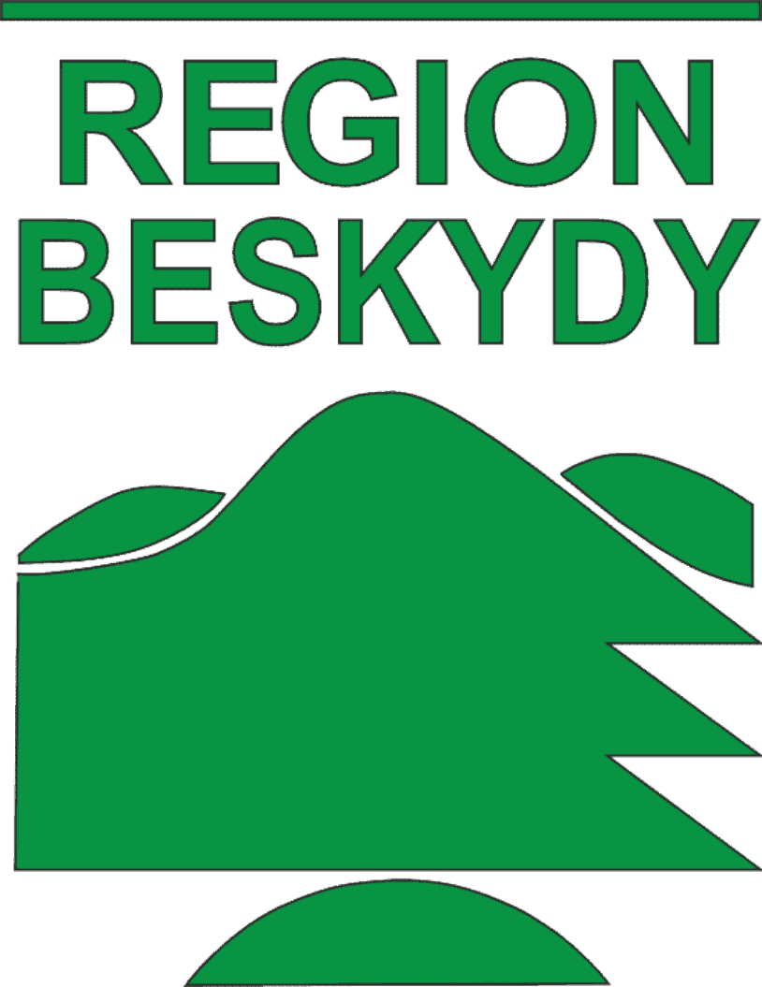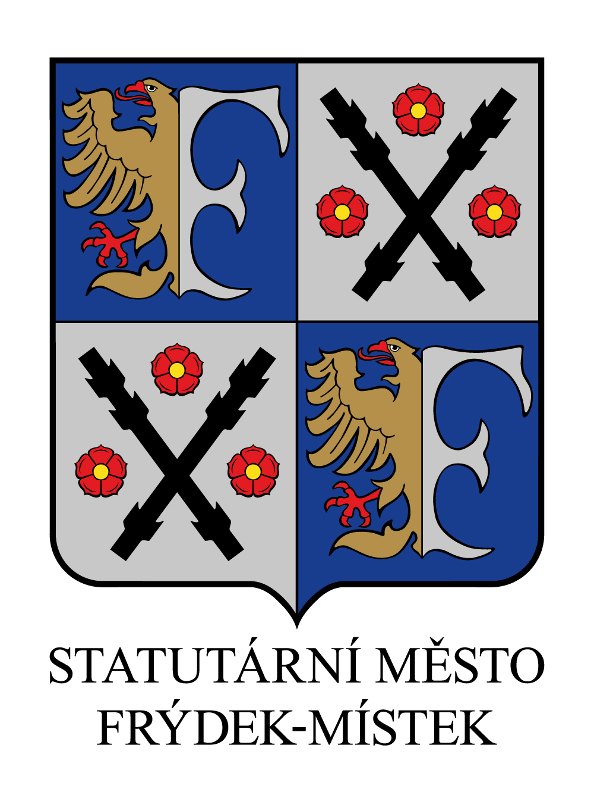

www.oldfiat.estranky.cz

Mezinárodní sraz probíhá pod patronací primátora Statutárního města Frýdku-Místku Mgr. Petra Cvika, záštitu převzaly Statutární město Frýdek-Místek, Euroregion Beskydy a Region Beskydy, Region měst a obcí „Slezská brána“ a Sdružení obcí povodí Morávky. Hlavním sponzorem akce je Pivovar Radegast, Plzeňský Prazdroj, a. s., dalšími sponzory jsou Beskydské informační centrum, Jednota Frýdek-Místek, Šmíra Print, s.r.o., Beskydská likérka – Libor Pastorek, Knihkupectví Libris – Mgr. Renata Pešková, WART – Henryk Wawreczka, Zámecká cukrárna Frýdek, Cukrárna u sv. Floriána Frýdek.

Akci pořádá občanské sdružení Old Fiat Club (Těšínská 1141, 738 01 Frýdek-Místek, IČ 22763601) ve spolupráci s Muzeem Beskyd Frýdek-Místek (Hluboká 66, 738 01 Frýdek-Místek, IČ 095630), Klubem přátel modrého dýmu a dalšími subjekty.

Program setkání:

Sobota 23. června 2012

9.00 – 9.30 hod. – hromadný odjezd skupiny automobilů z Morávky na Zámecké náměstí ve Frýdku-Místku (místní část Frýdek), postupný dojezd dalších účastníků setkání na Zámecké náměstí.

10.00 hod. – oficiální začátek akce. Prezence dosud nepřihlášených účastníků ve stánku na Zámeckém náměstí.

10.00 – 11.00 hod. – soutěže na Zámeckém náměstí – jízda zručnosti mezi kužely, couvání do garáže, jízda po desce, přesné zastavení na čtverečku, průjezd branou, apod. Po splnění soutěžních úkolů na Zámeckém náměstí budou historická vozidla účastníků srazu zaparkována na Zámeckém náměstí a na 1. nádvoří frýdeckého zámku.

11.00 hod. – řízený odjezd účastníků srazu na spanilou jízdu. Start ze Zámeckého náměstí, odjezd v menších skupinách a s regulací výjezdu z centra pořadateli a městskou policií. Každý účastník obdrží mapku s trasou. Pojede se po Zámecké ulici, přes křižovatku u magistrátu po ulici Bruzovské do Sedlišť (silnice č. 473), kolem kostela a obecního úřadu na dolní konec obce, dále po ulici Zemědělské do Řepišť, odtud přes Lískovec nazpět do Frýdku – nájezd na 1. nádvoří frýdeckého zámku a na Zámecké náměstí.

13.30 – 15.30 hod. – pokračování soutěží na Zámeckém náměstí. Účastníci srazu si mohou od 13.00 hod. prohlédnout výstavy a expozice na frýdeckém zámku. Pro zájemce bude také zpřístupněna vyhlídka na 84 m vysoké věži farního kostela sv. Jana Křtitele a mohou navštívit zámecký park.

16.00 hod. – na 2. zámeckém nádvoří dojde k vyhlášení výsledků soutěží. Budou předány ceny primátora města Frýdku-Místku: čestná cena pro nejstaršího účastníka srazu, cena elegance vozidla, cena historické původnosti vozidla, cena pro nejstarší vozidlo, cena pro nejvzdálenějšího účastníka, cena pro ženskou posádku. Ceny předá primátor města Mgr. Petr Cvik nebo jeho náměstek. Další ceny předají zástupci Old Fiat Clubu vítězům soutěží.

16.45 hod. – zaparkované historické automobily budou postupně opouštět 1. nádvoří frýdeckého zámku a budou se řadit do kolony na Zámeckém náměstí.

17.00 hod. – odjezd všech vozidel ze Zámeckého náměstí za asistence městské policie po Radniční ulici, kolem Městského úřadu ve Frýdku-Místku a po Masarykově třídě. Dále budou pokračovat po ulici Slezské (silnice č. 477), směrem na Dobrou (silnice č. 848), dále přes Nošovice, Vyšní Lhoty, Raškovice a Pražmo na Morávku.

17.40 – 18.00 hod. – dojezd do Rekreačního střediska Paskov na Morávce.

24. června 2012, neděle

9.30 hod. – skupinový odjezd z Morávky. Průjezd přes Pražmo, Raškovice a Vyšní Lhoty do Nošovic. Parkování na hlídaném parkovišti Pivovaru Radegast.

10.00 hod. – exkurze do Pivovaru Radegast (ve dvou skupinách). Návštěva informačního střediska, prohlídka výrobního areálu, návštěva podnikové prodejny, ochutnávka piva. Na závěr oběd formou teplého rautu v podnikové restauraci (účastníci si hradí pouze cenu oběda – cca 150 Kč, konzumace piva a Birellu v rámci obědu zdarma).

